Об изменении границ села Жасыл сельского округа Атамекен Бурабайского района
Постановление акимата Бурабайского района Акмолинской области от 10 декабря 2012 года № А-12/680 и решение Бурабайского районного маслихата Акмолинской области от 10 декабря 2012 года № 5С-11/8. Зарегистрировано Департаментом юстиции Акмолинской области от 11 января 2013 года № 3602
Сноска. В заголовке и по всему тексту слово "аульного" заменено словом "сельского" постановлением акимата Бурабайского района Акмолинской области от 30.04.2015 № а-4/230 и решением Бурабайского районного маслихата Акмолинской области от 30.04.2015 № 5С-42/3 (вводится в действие со дня официального опубликования).
Примечание РЦПИ.
В тексте документа сохранена пунктуация и орфография оригинала.
В соответствии с пунктом 5 статьи 108 Земельного Кодекса Республики Казахстан от 20 июня 2003 года, статьями 6, 31 Закона Республики Казахстан от 23 января 2001 года «О местном государственном управлении и самоуправлении в Республике Казахстан», подпунктом 3 статьи 12 Закона Республики Казахстан от 8 декабря 1993 года «Об административно-территориальном устройстве Республики Казахстан», на основании ходатайства акима сельского округа Атамекен и протокола схода жителей поселения «24 разъезд» акимат Бурабайского района ПОСТАНОВЛЯЕТ и Бурабайский районный маслихат РЕШИЛ:
1. Изменить границы села Жасыл сельского округа Атамекен Бурабайского района, включив в его черту поселение «24 разъезд» общей площадью 10 гектаров согласно приложению.
2. Настоящее постановление акимата Бурабайского района и решение Бурабайского районного маслихата вступает в силу со дня государственной регистрации в Департаменте юстиции Акмолинской области и вводится в действие со дня официального опубликования.
Аким Бурабайского района Ә.Ғазиз
Председатель ХI (внеочередной)
cессии районного маслихата К.Шаяхметов
Cекретарь
Бурабайского районного маслихата У.Бейсенов
Приложение к постановлению
акимата Бурабайского района
№ А-12/680 от 10 декабря 2012
года и решению Бурабайского
районного маслихата № 5С-11/8
от 10 декабря 2012 года
Границы села Жасыл
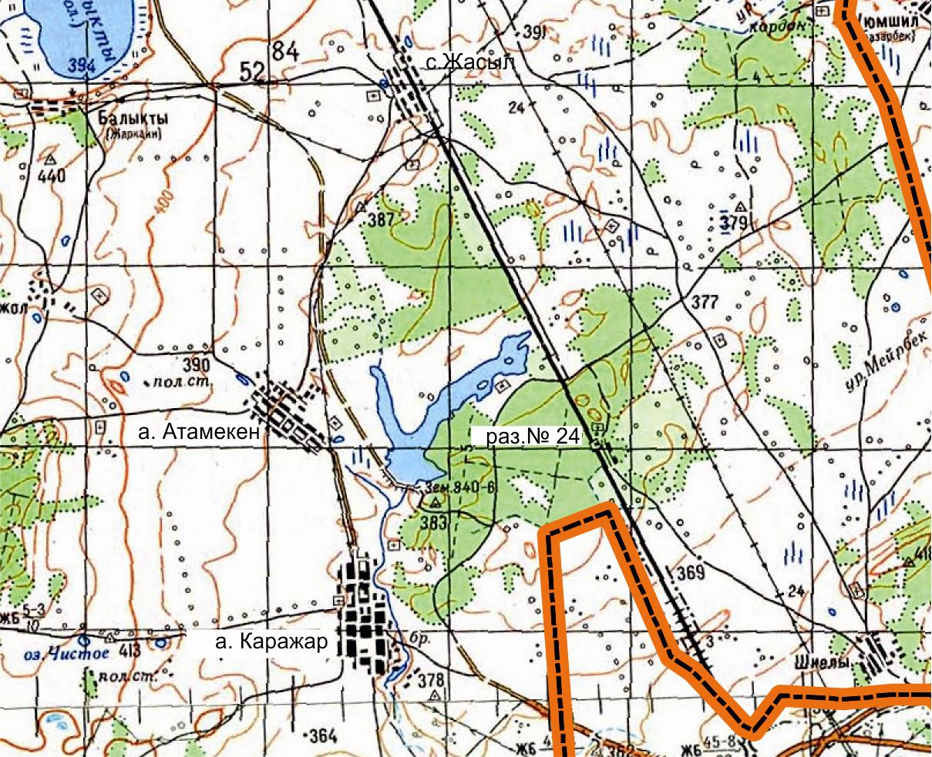
Аким сельского округа Атамекен Д.Капезов

© 2012. РГП на ПХВ «Институт законодательства и правовой информации Республики Казахстан» Министерства юстиции Республики Казахстан

